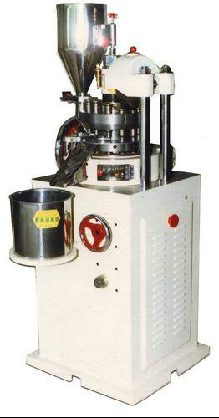
No: KJ-RT-12
品名: 迴轉式打錠機
適用對象：專門生產一般圓形或異性錠片。
產品規格
機械尺寸：70 x 90 x 172公分
機械重量：550公斤
馬力：2HP
成型速度：300顆/分
產品特性：
一般傳統量產錠劑皆適宜。例如樟腦丸錠、中西藥錠、糖果等錠劑。
操作簡單、實用性強。

